ИНФОРМАЦИОННЫЙ БЮЛЛЕТЕНЬ
ВЕСТНИК
Звериноголовского района

№8 (56) 27 июня 2019 года
Читайте в выпуске:
1. Постановление Администрации Звериноголовского района от 12 июня 2018 года №232 «Об утверждении положения об оплате труда работников муниципальных дошкольных образовательных организаций Звериноголовского района» ……………………………………………………………………………………………………………………с Приложением стр.2
2.Постановление Администрации Звериноголовского района от 4 июня 2019 года №176 «О признании утратившими силу некоторые постановления Администрации Звериноголовского района»…………………………………………………стр.14
3.Постановление Администрации Звериноголовского района от 24 июня 2019 года №190 «О внесении изменений в приложение к постановлению Администрации Звериноголовского района от 12 сентября 2018 года №232 «Об утверждении положения об оплате труда работников муниципальных дошкольных образовательных организаций Звериноголовского района»………………………………………………………………………………………………………………………….стр.14
4. Постановление Администрации Звериноголовского района от 24 июня 2019 года №191 «О признании утратившими силу некоторых постановлений Администрации Звериноголовского района» …………………………………………………………………………………………………………………………………..стр.15
5.Решение Звериноголовской районной Думы от 27 июня 2019 года №263 «О внесении изменений в приложение к решению Звериноголовской районной Думы от 27 февраля 2014 года №574 «Об утверждении минимальных размеров должностных окладов муниципальных служащих Звериноголовского района»………………………………………..стр.15
6.Решение Звериноголовской районной Думы от 27 июня 2019 года №264 «Об утверждении Графика приема избирателей депутатами Звериноголовской районной Думы»…………………………………………………………с Приложением стр.16
7. Список кандидатов в присяжные заседатели для Центрального окружного военного суда 2019-2023 г.г……………стр.18

КУРГАНСКАЯ ОБЛАСТЬ
ЗВЕРИНОГОЛОВСКИЙ РАЙОН

АДМИНИСТРАЦИЯ ЗВЕРИНОГОЛОВСКОГО РАЙОНА

ПОСТАНОВЛЕНИЕ

от 12 сентября 2018 года № 232
село Звериноголовское

Об утверждении положения об оплате труда работников муниципальных дошкольных образовательных организаций Звериноголовского района

В соответствии со статьей 144 Трудового кодекса Российской Федерации Администрация Звериноголовского района

ПОСТАНОВЛЯЕТ:

1. Утвердить положение об оплате труда работников муниципальных дошкольных образовательных организаций Звериноголовского района согласно приложению к настоящему постановлению.
2. Признать утратившими силу постановления Администрации Звериноголовского района: от 26 июня 2015 года № 184 «Об утверждении положения об оплате труда работников муниципальных дошкольных образовательных учреждений Звериноголовского района»; от 15 ноября 2017 года № 413 «О внесении изменений в приложение к постановлению Администрации Звериноголовского района от 26 июня 2015 года № 184 «Об утверждении положения об оплате труда работников муниципальных дошкольных образовательных учреждений Звериноголовского района».
3. Опубликовать настоящее постановление в информационном бюллетене «Вестник Звериноголовского района» и разместить на официальном сайте Администрации Звериноголовского района в сети Интернет.
4. Настоящее постановление вступает в силу после опубликования.
5. Контроль за выполнением настоящего постановления возложить на заместителя Главы Администрации Звериноголовского района - начальника отдела по социальной политике Администрации Звериноголовского района.
Глава Звериноголовского района М.М.Шейгец

Приложение
к постановлению Администрации
Звериноголовского района
от 12 сентября 2018 года № 232
«Об утверждении положения об оплате
труда работников муниципальных
дошкольных образовательных организаций
Звериноголовского района»

Положение об оплате труда работников муниципальных дошкольных образовательных организаций Звериноголовского района

Раздел I. Общие положения

1. Настоящее положение об оплате труда работников муниципальных дошкольных образовательных организаций Звериноголовского района (далее - Положение) разработано на основании Трудового кодекса Российской Федерации с целью определения единых отраслевых подходов к оплате труда работников муниципальных дошкольных образовательных организаций Звериноголовского района (далее - организации), обеспечения заинтересованности работников организаций в конечных результатах труда.
2. Условия оплаты труда работников организаций включают размеры тарифных ставок, окладов (должностных окладов) по профессионально-квалификационным группам, повышающих коэффициентов к тарифным ставкам, (окладам) должностным окладам, условия и размеры выплат компенсационного и стимулирующего характера.
3. Условия оплаты труда, включая размер тарифной ставки, оклада (должностного оклада) работника, повышающие коэффициенты к тарифным ставкам, окладам (должностным окладам) и иные выплаты стимулирующего характера, выплаты компенсационного характера, являются обязательными для включения в трудовой договор.
4. Система оплаты труда работников организаций, предусмотренная Положением, применяется для работников, должности которых включаются в штатные расписания, тарификационные списки организаций.
5. Размеры тарифных ставок, окладов (должностных окладов) работников организаций устанавливаются на основе отнесения должностей к соответствующим профессиональным квалификационным группам, утвержденным Министерством здравоохранения и социального развития Российской Федерации, и размеров тарифных ставок, окладов (должностных окладов) работников по соответствующим профессиональным квалификационным группам.
6. Работникам организаций устанавливаются повышающие коэффициенты к тарифным ставкам, окладам (должностным окладам).
Решения о введении соответствующих повышающих коэффициентов принимаются руководителями организаций в пределах утвержденного фонда оплаты труда.
Размер выплат по повышающему коэффициенту определяется путем умножения тарифной ставки, оклада (должностного оклада) на повышающий коэффициент.
Повышающие коэффициенты устанавливаются на определенный период времени в течение соответствующего календарного года.
Применение повышающих коэффициентов не образует новую тарифную ставку, оклад (должностной оклад) и не учитывается при начислении компенсационных и стимулирующих выплат, устанавливаемых в процентах к тарифной ставке, окладу (должностному окладу), за исключением повышающего коэффициента за работу в сельской местности.
7. Повышающий коэффициент, учитывающий работу в сельской местности, устанавливается в размере 0,25 к тарифной ставке, окладу (должностному окладу) работников организаций, работающих и проживающих в сельской местности, должности которых включены в Перечень должностей работников муниципальных учреждений Звериноголовского района, расположенных в сельской местности, которым устанавливается повышенный на 25 процентов размер тарифных ставок, окладов (должностных окладов) за работу в сельской местности, утвержденный постановлением Администрации Звериноголовского района от 30 ноября 2012 года № 436.
8. Оплата труда работников организаций, занятых по совместительству, производится исходя из тарифной ставки, оклада (должностного оклада), выплат компенсационного и стимулирующего характера, предусмотренных действующим законодательством, а также Положением, пропорционально отработанному времени в зависимости от выработки либо на других условиях, определенных трудовым договором.
9. Оплата труда работников организаций, занятых на условиях неполного рабочего времени, производится пропорционально отработанному ими времени или в зависимости от выполненного ими объема работ.
10. Оплата труда медицинских работников, работников культуры, физической культуры и спорта, работающих в организациях, осуществляется в соответствии с нормативными актами, регулирующими особенности оплаты труда работников учреждений здравоохранения, культуры, физической культуры и спорта Курганской области, с учетом условий оплаты труда, предусмотренных Положением.
Порядок и условия оплаты труда в организациях по общеотраслевым должностям служащих и рабочих определяются в соответствии с постановлением Администрации Звериноголовского района от 27 ноября 2012 года № 422 «Об утверждении Положения об оплате труда работников по общеотраслевым должностям служащих и профессиям рабочих органов местного самоуправления и муниципальных учреждений Звериноголовского района».
11. Заработная плата работника организации устанавливается трудовым договором в соответствии с действующими системами оплаты труда.
Системы оплаты труда, включая размеры тарифных ставок, окладов (должностных окладов), повышающих коэффициентов к тарифным ставкам, окладам (должностным окладам), доплат и надбавок компенсационного характера, в том числе за работу в условиях, отклоняющихся от нормальных, системы доплат и надбавок стимулирующего характера и системы премирования устанавливаются локальными нормативными актами организации по согласованию с первичной профсоюзной организацией (иными представителями работников) в пределах утвержденного на текущий финансовый год фонда оплаты труда.
Заработная плата работника организации предельными размерами не ограничивается.
Средняя заработная плата педагогических работников дошкольных образовательных организаций к 2018 году должна составлять не менее 100 процентов от средней заработной платы в сфере общего образования Курганской области.
Повышение заработной платы работников образовательных организаций производится поэтапно с возможным привлечением на эти цели не менее трети средств, получаемых за счет оптимизации неэффективных расходов.
12. Руководитель организации (далее - руководитель) несет ответственность за своевременную и правильную оплату труда работников в соответствии с действующим законодательством.

Раздел II. Порядок и условия оплаты труда педагогических работников, работников учебно-вспомогательного персонала организаций

13. Размеры тарифных ставок, окладов (должностных окладов) устанавливаются на основе отнесения занимаемых ими должностей к профессиональным квалификационным группам в соответствии с приказом Министерства здравоохранения и социального развития Российской Федерации от 5 мая 2008 года № 216н «Об утверждении профессиональных квалификационных групп должностей работников образования».
14. Тарифная ставка представляет собой фиксированный размер оплаты труда работника за выполнение нормы труда определенной сложности (квалификации) за единицу времени без учета компенсационных, стимулирующих и социальных выплат. Тарифная ставка устанавливается педагогическим работникам, осуществляющим профессиональную деятельность на условиях почасовой оплаты труда.
Оклад (должностной оклад) представляет собой фиксированный размер оплаты труда работника за исполнение трудовых (должностных) обязанностей определенной сложности за календарный месяц без учета компенсационных, стимулирующих и социальных выплат и устанавливается педагогическим работникам и работникам учебно-вспомогательного персонала, осуществляющим профессиональную деятельность на условиях исполнения обязанностей по соответствующей штатной должности.
15. Тарифные ставки и оклады (должностные оклады) педагогических работников, работников учебно-вспомогательного персонала устанавливаются с учетом требований к уровню профессионального образования по занимаемым должностям педагогических работников в соответствии приказом Министерства здравоохранения и социального развития Российской Федерации от 26 августа 2010 года № 761н «Об утверждении Единого квалификационного справочника должностей руководителей, специалистов и служащих, раздел «Квалификационные характеристики должностей работников образования».
16. Размеры тарифных ставок, окладов (должностных окладов) приведены в приложении 1 к Положению.
Лицам, не имеющим специальной подготовки или стажа работы, установленных в разделе «Требования к квалификации» приказа Министерства здравоохранения и социального развития Российской Федерации от 26 августа 2010 года № 761н «Об утверждении Единого квалификационного справочника должностей руководителей, специалистов и служащих, раздел «Квалификационные характеристики должностей работников образования», и назначенным в порядке исключения по рекомендации аттестационной комиссии на соответствующую должность так же, как и лица, имеющие специальную подготовку и стаж работы, устанавливается минимальная тарифная ставка, минимальный оклад (должностной оклад).
17. Положением об оплате труда работников организации, утвержденным локальным нормативным актом организации, предусматривается установление педагогическим работникам следующих повышающих коэффициентов:
- повышающий коэффициент, учитывающий работу в сельской местности;
- повышающий коэффициент за наличие ученых степеней, почетных званий, знаков отличия Российской Федерации или СССР, спортивных званий;
- повышающий коэффициент, учитывающий специфику работы.
В случаях когда работникам организаций предусмотрено повышение тарифных ставок, окладов (должностных окладов) по двум и более основаниям, абсолютный размер каждого повышения, установленного в процентах, исчисляется из тарифных ставок, оклада (должностного оклада) без учета повышения по другим основаниям.
18. Повышающий коэффициент, учитывающий наличие ученых степеней, почетных званий, знаков отличия Российской Федерации или СССР, спортивных званий, применяется к тарифной ставке, окладу (должностному окладу) педагогических работников организаций, имеющих ученую степень, которым присвоены почетные звания, знаки отличия Российской Федерации или СССР, спортивные звания, при условии соответствия педагогических работников занимаемой должности.
Размеры повышающих коэффициентов, учитывающих наличие ученых степеней, почетных званий, знаков отличия Российской Федерации или СССР, спортивных званий, приведены в таблице 1.

Таблица 1
Показатели квалификации | Основание для установления повышающего коэффициента | Повышающий коэффициент, учитывающий наличие ученых степеней, почетных званий, знаков отличия Российской Федерации или СССР, спортивных званий
Наличие ученой степени | Доктор наук по профилю общеобразовательной организации или педагогической деятельности (преподаваемых дисциплин) | 0,15
 | Кандидат наук по профилю общеобразовательной организации или педагогической деятельности (преподаваемых дисциплин) | 0,1
Наличие почетного звания, знака отличия, спортивного звания | Почетные звания СССР, Российской Федерации «Народный..»., «Заслуженный...» при соответствии почетного звания профилю педагогической деятельности или преподаваемых дисциплин, знак отличия «За наставничество» | 0,1
 | Мастер спорта, гроссмейстер по шахматам (шашкам) (для педагогических работников, в том числе преподавателей физического воспитания) | 0,1

19. Установление (изменение размеров) повышающих коэффициентов, учитывающих наличие ученых степеней, почетных званий, знаков отличия Российской Федерации или СССР, спортивных званий, производится:
- при присуждении ученой степени - с даты присуждения ученой степени в соответствии с действующим законодательством;
- при присвоении знака отличия, почетного звания - с даты присвоения знака отличия, почетного звания в соответствии с указами Президента Российской Федерации;
- при присвоении спортивного звания – с даты присвоения спортивного звания в соответствии с Федеральным законом от 4 декабря 2007 года № 329-ФЗ «О физической культуре и спорте в Российской Федерации».
20. Размеры повышающих коэффициентов, учитывающих специфику работы, приведены в таблице 2.

Таблица 2
Виды работ | Повышающий коэффициент, учитывающий специфику работы
Работа в специальных (коррекционных) образовательных организациях (классах, группах) для обучающихся (воспитанников, детей) с отклонениями в развитии, задержкой психического развития | 0,10 - 0,15
Работа с образовательных организациях присмотра и оздоровления | 0,15
Работа в группах оздоровительной направленности для детей с туберкулезной интоксикацией | 0,15
Работа по отдельной адаптированной образовательной программе в режиме инклюзии | 0,05

21. Педагогическим работникам, работникам учебно-вспомогательного персонала организаций устанавливаются выплаты компенсационного характера, предусмотренные разделом VI настоящего Положения.
22. Педагогическим работникам, работникам учебно-вспомогательного персонала организаций производятся выплаты стимулирующего характера и иные выплаты, предусмотренные разделами VII и VIII настоящего Положения.

Раздел III. Порядок и условия оплаты труда медицинских работников, работников культуры, физической культуры и спорта

23. Работникам организаций, относящимся к медицинским работникам, работникам культуры, физической культуры и спорта, устанавливаются повышающие коэффициенты к тарифной ставке, окладу (должностному окладу), учитывающие специфику работы.
Размеры повышающих коэффициентов, учитывающих специфику работы, приведены в таблице 2 .
24. Положением об оплате труда работников организаций для медицинских работников, работников культуры, физической культуры и спорта устанавливаются выплаты компенсационного характера, предусмотренные разделом VI настоящего Положения.
25. Медицинским работникам, работникам культуры, физической культуры и спорта производятся выплаты стимулирующего характера и иные выплаты, предусмотренные разделам VII и VIII настоящего Положения.

Раздел IV. Порядок и условия почасовой оплаты труда педагогических работников

26. Почасовая оплата труда педагогических работников организаций применяется при оплате за часы, отработанные в порядке замещения отсутствующих по болезни или другим причинам учителей, воспитателей и других педагогических работников, продолжавшегося не более двух месяцев.
27. Почасовая оплата труда педагогических работников организаций применяется при оплате труда специалистов, привлекаемых для педагогической работы на условиях совместительства из других организаций.
28. Размер оплаты за один час педагогической работы определяется путем деления установленной тарифной ставки педагогического работника за установленную норму часов педагогической работы в неделю на среднемесячное количество рабочих часов.
29. Оплата труда за замещение отсутствующего педагогического работника, если оно осуществлялось свыше двух месяцев, производится со дня начала замещения за все часы фактической педагогической работы на общих основаниях с соответствующим увеличением его начальной (месячной) учебной нагрузки путем внесения изменений в тарификацию.
30. Ставка почасовой оплаты определяется исходя из минимального размера тарифной ставки согласно приложению 1 к Положению с учетом повышающих коэффициентов, при наличии условий для их установления.

Раздел V. Условия оплаты труда руководителя, заместителей руководителя

31. Заработная плата руководителя, его заместителей состоит из оклада (должностного оклада), повышающего коэффициента, учитывающего работу в сельской местности, выплат компенсационного и стимулирующего характера.
32. Оклад (должностной оклад) руководителя определяется трудовым договором исходя из минимального размера оклада (должностного оклада).
Размер оклада (должностного оклада) руководителя устанавливается по следующей формуле:

Др = Мо х Купр, где:

Др - оклад (должностной оклад) руководителя;
Мо - минимальный размер оклада (должностного оклада) руководителя;

Купр - коэффициент масштаба управления.
Минимальный размер оклада руководителя установить в размере 11163 рубля.
33. Минимальный размер оклада (должностного оклада) и коэффициент масштаба управления устанавливается руководителю органом местного самоуправления, осуществляющим функции и полномочия учредителя (далее – Учредитель), и дифференцируется в зависимости от группы по оплате труда руководителей в соответствии с таблицей 3.

Таблица 3
Группы по оплате труда руководителей | Коэффициент масштаба управления
1 | 1,85
2 | 1,72
3 | 1,56
4 | 1,25

Критерии и целевые показатели оценки деятельности муниципальных дошкольных образовательных организаций Звериноголовского района и работы их руководителей
приведены в приложении 2 к Положению.

34. Предельный уровень соотношения среднемесячной заработной платы руководителей образовательных организаций, их заместителей, главных бухгалтеров, формируемой за счет всех источников финансового обеспечения и рассчитываемой за календарный год, и среднемесячной заработной платы работников этих образовательных организаций (без учета заработной платы руководителя, его заместителей, главного бухгалтера) определяется Учредителем в соответствии со статьей 145 Трудового кодекса Российской Федерации.
Исчисление среднемесячной заработной платы руководителей образовательных организаций, их заместителей, главных бухгалтеров и среднемесячной заработной платы работников этих образовательных организаций в целях определения предельного уровня соотношения среднемесячной заработной платы указанных лиц осуществляется в соответствии с Положением об особенностях порядка исчисления средней заработной платы, утвержденным постановлением Правительства Российской Федерации от 24 декабря 2007 года № 922 «Об особенностях порядка исчисления средней заработной платы».
35. Установить предельный уровень соотношения средней заработной платы руководителей образовательных организаций и средней заработной платы работников учреждений в пределах кратности от 1 до 8 в соответствии с таблицей 4.

Таблица 4

Группы по оплате труда руководителей | Кратность предельного уровня соотношения средней заработной платы руководителей учреждений и средней заработной платы работников учреждений
1 | от 1 до 8
2 | от 1 до 6
3 | от 1 до 5
4 | от 1 до 4
36. Оклады (должностные оклады) заместителей руководителей организаций устанавливаются на 10-30 процентов ниже окладов (должностных окладов) руководителей этих организаций.
Конкретные размеры окладов (должностных окладов) заместителей руководителя устанавливаются в трудовом договоре.
37. Премирование руководителей oсуществляется в соответствии с положением о стимулирующих выплатах руководителям организаций, утвержденным Учредителем.
Выплаты стимулирующего характера руководителю осуществляются с учетом результатов деятельности организации в соответствии с критериями оценки и целевыми показателями эффективности работы организации.
Порядок и критерии выплат стимулирующего характера устанавливаются Учредителем в трудовом договоре с руководителем.
38. Выплаты компенсационного характера, предусмотренные законодательством, выплачиваются руководителю в соответствии с трудовым договором.
Заместителям руководителя при наличии оснований производятся выплаты компенсационного характера в соответствии с разделом VI настоящего Положения.
Выплаты компенсационного характера устанавливаются в процентах к окладам (должностным окладам) или в абсолютных размерах, если иное не установлено законодательством Российской Федерации.
39. Заместителям руководителя производятся выплаты стимулирующего характера, предусмотренные разделом VII настоящего Положения.

Раздел VI. Порядок и условия установления выплат компенсационного характера

40. Выплаты компенсационного характера (надбавки, доплаты) устанавливаются работникам организаций при наличии оснований для их выплаты.
41. Выплаты компенсационного характера, размеры и условия их установления работникам организаций устанавливаются коллективными договорами, локальными нормативными актами в соответствии с трудовым законодательством и иными нормативными правовыми актами, содержащими нормы трудового права.
42. Установление выплат компенсационного характера конкретному работнику производится на основании приказа руководителя.
43. Работникам организаций при наличии оснований устанавливаются следующие виды выплат компенсационного характера:
- выплаты работникам, занятым на тяжелых работах, работах с вредными, опасными и иными особыми условиями труда;
- выплаты за работу в местностях с особыми климатическими условиями (районный коэффициент);
- выплаты за работу в условиях, отклоняющихся от нормальных (при выполнении работ различной квалификации, совмещении профессий (должностей), сверхурочной работе, работе в ночное время и при выполнении работ в других условиях, отклоняющихся от нормальных).
44. Размеры компенсационных выплат устанавливаются в процентном отношении (если иное не установлено законодательством Российской Федерации) к тарифной ставке, окладу (должностному окладу) без учета повышающих коэффициентов. При этом размер выплат не может быть установлен ниже размеров выплат, установленных трудовым законодательством и иными нормативными правовыми актами, содержащими нормы трудового права.
45. Выплаты работникам, занятым на работах с вредными и (или) опасными условиями труда, устанавливаются в порядке, определенном статьей 147 Трудового кодекса Российской Федерации.
Размер выплат работникам, занятым на работах с вредными и (или) опасными условиями труда, устанавливаются по результатам специальной оценки условий труда.
Специальная оценка условий труда осуществляется в соответствии с Федеральным законом от 28 декабря 2013 года № 426-ФЗ «О специальной оценке условий труда».
Если по итогам специальной оценки условий труда рабочее место признается безопасным, то выплаты работникам, занятым на работах с вредными и (или) опасными условиями труда, отменяются.
Перечень должностей работников и размер выплат работникам, занятым на работах с вредными и (или) опасными условиями труда, устанавливаются коллективным договором.
46. Оплата за работу в ночное время устанавливается в соответствии со статьей 154 Трудового кодекса Российской Федерации.
Размер повышения оплаты труда за работу в ночное время составляет не менее 35 процентов от часовой тарифной ставки (оклада (должностного оклада)), рассчитанного за каждый час работы в ночное время.
Ночным считается время с 22 часов до 6 часов.
47. Оплата за работу в выходные и нерабочие праздничные дни устанавливается в соответствии со статьей 153 Трудового кодекса Российской Федерации.
48. Сверхурочная работа оплачивается в соответствии со статьей 152 Трудового кодекса Российской Федерации.
49. Доплата за совмещение профессий, расширение зоны обслуживания, увеличение объема работы или исполнение обязанностей временно отсутствующего работника без освобождения от работы определяется в соответствии со статьей 151 Трудового кодекса Российской Федерации.
50. Коэффициент за работу в местностях с особыми климатическими условиями в Курганской области устанавливается в соответствии со статьей 148 Трудового кодекса Российской Федерации.
51. Выплаты компенсационного характера, установленные в процентном отношении к тарифной ставке, окладу (должностному окладу), рассчитываются от тарифной ставки, оклада (должностного оклада) без учета повышающих коэффициентов или в абсолютных размерах.

Раздел VII. Порядок и условия установления выплат стимулирующего характера

52. Организация в пределах выделенных бюджетных ассигнований самостоятельно определяет размер и порядок установления стимулирующих выплат.
53. Установление стимулирующих выплат, в том числе премиальных выплат, работникам организации производится с учетом:
показателей результатов труда, утверждаемых локальными нормативными актами организации;
целевых показателей эффективности деятельности организации, утверждаемых локальными нормативными актами организации или коллективным договором;
мнения представительного органа работников организации или на основании коллективного договора.
Организация предусматривает следующие виды стимулирующих выплат:
выплаты за интенсивность и высокие результаты работы;
выплаты за качество работ;
премиальные выплаты по итогам работы (за месяц, квартал, год).
54. Размеры стимулирующих выплат рекомендуется устанавливать в процентном отношении к тарифным ставкам, окладам (должностным окладам) или в абсолютных размерах.

Раздел VIII. Другие вопросы оплаты труда

55. Выплата материальной помощи работникам организации производится по основаниям и в порядке, установленным локальным нормативным актом организации.
56. Материальная помощь работникам выплачивается в пределах утвержденного на соответствующий год фонда оплаты труда.
57. Работникам при наличии финансовых средств могут выплачиваться иные выплаты социального характера.
Управляющий делами
Администрации Звериноголовского района А.П.Сердюков

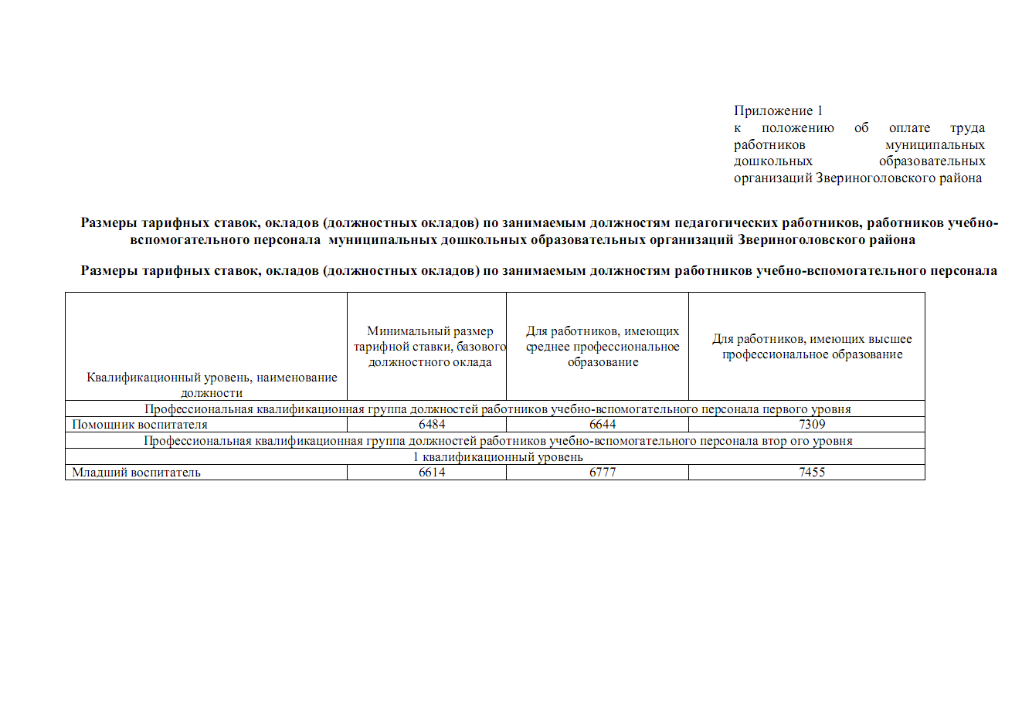

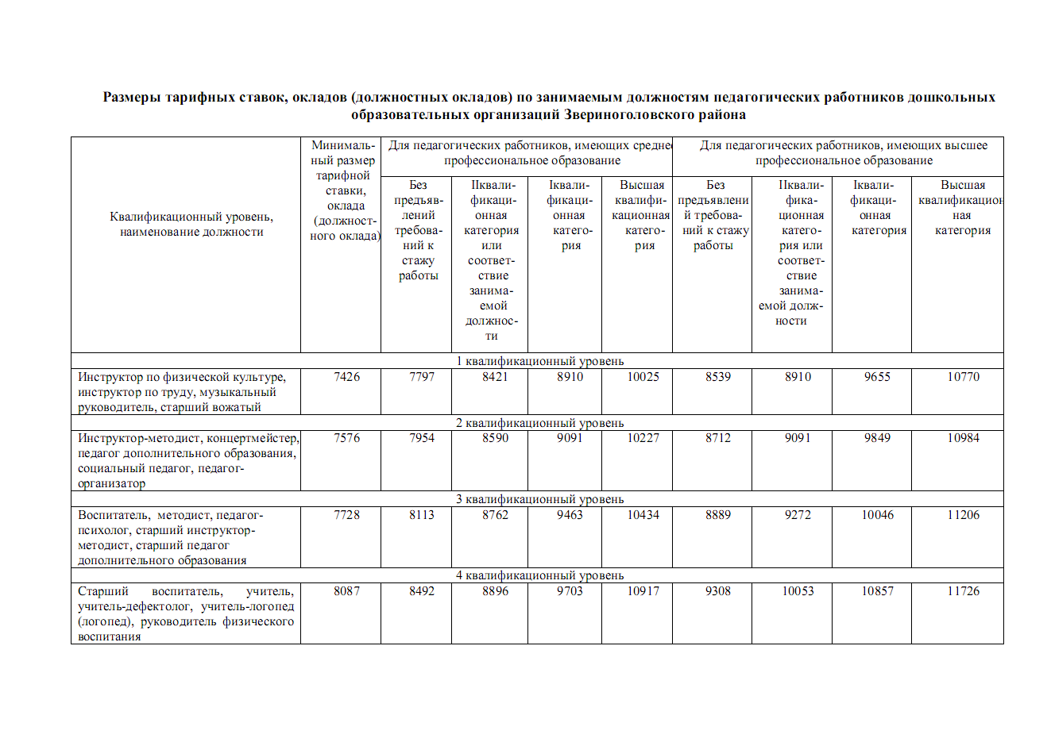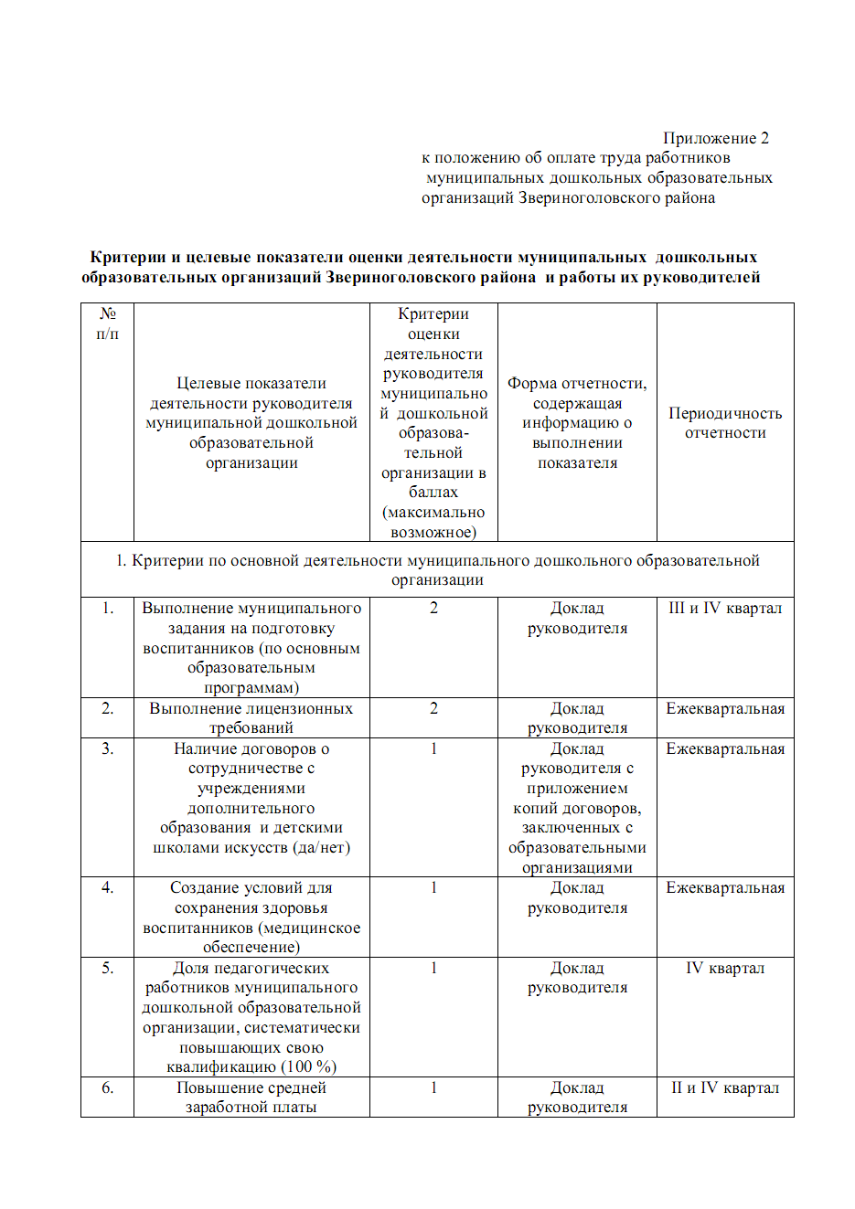

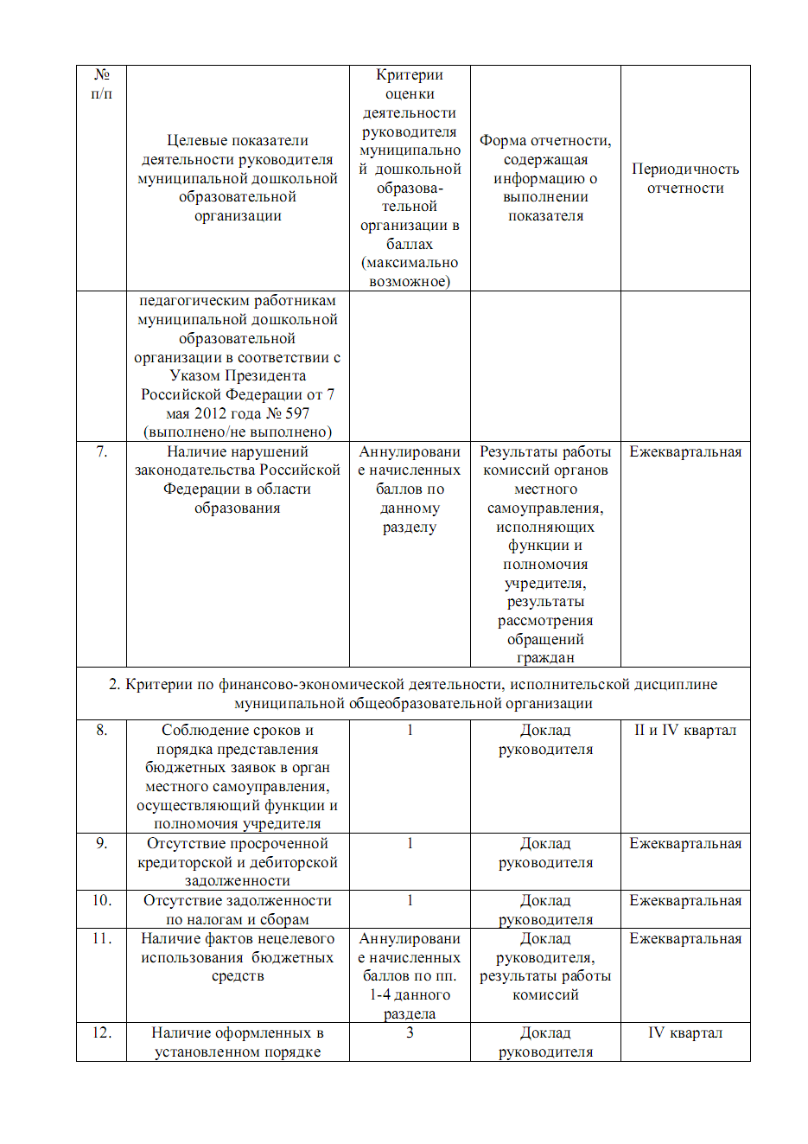

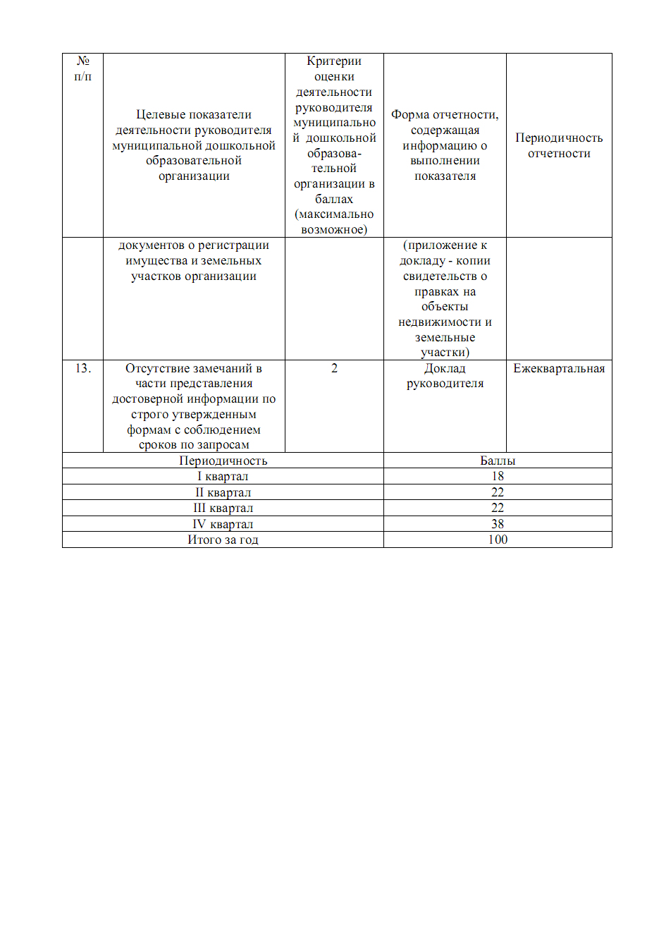

Курганская область
Звериноголовский район

Администрация Звериноголовского района

ПОСТАНОВЛЕНИЕ

от 4 июня 2019 года № 176
село Звериноголовское
О признании утратившими силу некоторые
постановления Администрации Звериноголовского района

Руководствуясь Уставом Звериноголовского района Курганской области, Администрация Звериноголовского района
ПОСТАНОВЛЯЕТ:
- Признать утратившими силу:
1) Постановление Администрации Звериноголовского района от 24 апреля 2013 года № 196 «Об утверждении административного регламента по предоставлению муниципальной услуги «Предоставление в постоянное (бессрочное) пользование земельных участков, находящихся в муниципальной собственности, земельных участков, государственная собственность на которые не разграничена, на которых расположены здания, строения, сооружения».
2) Постановление Администрации Звериноголовского района от 30 мая 2014 года № 229 «О внесении изменений в приложение к постановлению Администрации Звериноголовского района от 24 апреля 2013 года № 196 «Об утверждении административного регламента по предоставлению муниципальной услуги «Предоставление в постоянное (бессрочное) пользование земельных участков, находящихся в муниципальной собственности, земельных участков, государственная собственность на которые не разграничена, на которых расположены здания, строения, сооружения».
3) Постановление Администрации Звериноголовского района от 18 мая 2015 года № 141 «О внесении изменений в постановление Администрации Звериноголовского района от 24 апреля 2013 года № 196 "Об утверждении административного регламента по предоставлению муниципальной услуги "Предоставление в постоянное (бессрочное) пользование земельных участков, находящихся в муниципальной собственности, земельных участков, государственная собственность на которые не разграничена, на которых расположены здания, строения, сооружения"
- Настоящее постановление вступает в силу после опубликования в информационном бюллетене «Вестник Звериноголовского района».
Глава Звериноголовского района М.М. Шейгец

Курганская область
Звериноголовский район

Администрация Звериноголовского района

ПОСТАНОВЛЕНИЕ

от 24.06.2019 № 191
село Звериноголовское
О признании утратившими силу некоторых
постановлений Администрации Звериноголовского района
Руководствуясь Уставом Звериноголовского района Курганской области, Администрация Звериноголовского района
ПОСТАНОВЛЯЕТ:
- Признать утратившими силу:
1) Постановление Администрации Звериноголовского района от 4 июня 2019 года № 174 «Об условиях приватизации муниципального имущества – автомобиля ГАЗ-3102»;
2) Постановление Администрации Звериноголовского района от 4 июня 2019 года № 175 «Об условиях приватизации муниципального имущества –здания почты общей площадью 298.4 кв.м., в том числе земельного участка площадью 700 кв.м., расположенных по адресу: Курганская область, Звериноголовский район, с. Звериноголовское, ул. Кравченко, д.24».
- Настоящее постановление вступает в силу после опубликования в информационном бюллетене «Вестник Звериноголовского района».

И.о. Главы Звериноголовского района С.Н. Свалова

Курганская область
Звериноголовский район

Администрация Звериноголовского района

ПОСТАНОВЛЕНИЕ

от 24.06.2019 № 191
село Звериноголовское
О признании утратившими силу некоторых
постановлений Администрации Звериноголовского района

Руководствуясь Уставом Звериноголовского района Курганской области, Администрация Звериноголовского района
ПОСТАНОВЛЯЕТ:
- Признать утратившими силу:
1) Постановление Администрации Звериноголовского района от 4 июня 2019 года № 174 «Об условиях приватизации муниципального имущества – автомобиля ГАЗ-3102»;
2) Постановление Администрации Звериноголовского района от 4 июня 2019 года № 175 «Об условиях приватизации муниципального имущества –здания почты общей площадью 298.4 кв.м., в том числе земельного участка площадью 700 кв.м., расположенных по адресу: Курганская область, Звериноголовский район, с. Звериноголовское, ул. Кравченко, д.24».
- Настоящее постановление вступает в силу после опубликования в информационном бюллетене «Вестник Звериноголовского района».
И.о. Главы Звериноголовского района С.Н. Свалова
КУРГАНСКАЯ ОБЛАСТЬ
ЗВЕРИНОГОЛОВСКИЙ РАЙОН
ЗВЕРИНОГОЛОВСКАЯ РАЙОННАЯ ДУМА
РЕШЕНИЕ
от 27 июня 2019 года №263
село Звериноголовское

О внесении изменений в приложение к решению Звериноголовской районной Думы от 27 февраля 2014 года №574 «Об утверждении минимальных размеров должностных окладов муниципальных служащих Звериноголовского района»
В соответствии с пунктом 2 статьи 22 Федерального закона от 2 марта 2007 года № 25-ФЗ «О муниципальной службе в Российской Федерации», пунктом 2 статьи 4 Закона Курганской области от 30 мая 2007 года №251 «О регулировании отдельных положений муниципальной службы в Курганской области», Звериноголовская районная Дума
РЕШИЛА:
- Внести в приложение к решению Звериноголовской районной Думы от 27 февраля 2014 года №574 «Об утверждении минимальных размеров должностных окладов муниципальных служащих Звериноголовского района» следующие изменения: пункт 38 исключить, изменив дальнейшую нумерацию.
- Опубликовать настоящее решение в информационном бюллетене «Вестник Звериноголовского района».
- Рекомендовать Администрации Звериноголовского района разместить настоящее решение на официальном сайте Администрации Звериноголовского района в сети Интернет.
- Настоящее решение вступает в силу после его опубликования.
Председатель
Звериноголовской районной Думы А.И. Костенко
Глава Звериноголовского района М.М.Шейгец

Курганская область
Звериноголовский район
Звериноголовская районная Дума

РЕШЕНИЕ

от 27 июня 2019 года №264
село Звериноголовское

Об утверждении Графика приема избирателей депутатами Звериноголовской районной Думы

Руководствуясь Федеральным законом от 6 октября 2003 года № 131-ФЗ «Об общих принципах организации местного самоуправления в Российской Федерации», Уставом Звериноголовского района Курганской области, Звериноголовская районная Дума
РЕШИЛА:

- Утвердить График приема избирателей депутатами Звериноголовской районной Думы на второе полугодие 2019 год (прилагается).
- Опубликовать настоящее решение в информационном бюллетене «Вестник Звериноголовского района» и разместить на официальном сайте Администрации Звериноголовского района в сети Интернет.

Председатель
Звериноголовской районной А.И. Костенко

Утвержден решением
Звериноголовской районной Думы
от 27 июня 2019 года №264
График приема избирателей депутатами Звериноголовской районной Думы
Номер Избирательного округа | Ф. И.О депутата |  | Дни приема граждан |  | Место приема | Время приема
№ 1 | Белоглазов Вадим Борисович | Первый вторник месяца |  | Помещение районной Думы |  | с 10.00 до 12.00
№ 1 | Сафронова Светлана Владимировна | Каждая среда месяца |  | Звериноголовский районный Дом культуры |  | с 10.00 до 12.00
№ 1 | Сычева Светлана Александровна | Понедельник |  | ГКУ ЦЗН Звериноголовского района |  | с 10.00 до 12.00
№1 | Федоров Михаил Михайлович | Первый и третий понедельник  месяца |  | Помещение районной Думы |  | с 13.00 до 14.00
№ 2 | Байкенов Сулеймен Казезович | Первая среда месяца  Третья среда месяца |  | Администрация Отряд-Алабугского сельсовета  д.Зубаревка |  | с14.00 до 16.00
№ 2 | Кускова Анна Васильевна | Первая пятница месяца |  | Отдел культуры Администрации Звериноголовского района |  | с10.00 до 12.00
№ 2 | Москвин Александр Тихонович | Первый четверг месяца |  | Помещение районной Думы |  | с15.00 до 16.00
№ 2 | Птицын Павел Александрович | Вторая пятница месяца |  | Помещение районной Думы |  | с 15.00 до 16.00
№ 3 | Костенко Александр Иванович | Каждый третий четверг месяца  Каждый второй четверг месяца |  | Помещение районной Думы  Администрация Искровского сельсовета |  | с 16.00 до 17.00  с 13.00 до 17.00
№ 3 | Иванова Наталья Владимировна | Первый четверг месяца |  | Администрация Искровского сельсовета |  | с 13.00 до 16.00
№ 3 | Кандалов Анатолий Владимирович | Каждый четверг  Каждая пятница |  | ул.Колхлзная,д.11а  Помещение районной Думы |  | с13.00 до 17.00  с 15.00 до 16.00
№ 3 | Атаман Николай Иванович | Первый и третий четверг месяца |  | Администрация Озернинского сельсовета |  | с14.00 до16.00

Список кандидатов в присяжные заседатели для Центрального окружного военного суда
2019-2023 г.г.

№ | Фамилия | Имя | Отчество
1 | Абалканов | Амербек | Жумабекович
2 | Аргинбаева | Татьяна | Бегатжановна
3 | Байкенов | Сулеймен | Казезович
4 | Байтурсунова | Марина | Закировна
5 | Баркова | Наталья | Геннадьевна
6 | Богданова | Ирина | Павловна
7 | Ваганов | Евгений | Леонидович
8 | Вершинин | Михаил | Геннадьевич
9 | Вершинина | Ольга | Викторовна
10 | Визгина | Елена | Александровна
11 | Виноградов | Константин | Николаевич
12 | Генералова | Светлана | Валерьевна
13 | Генцарь | Наталья | Сергеевна
14 | Горохова | Евгения | Павловна
15 | Гринюк | Ольга | Александровна
16 | Доронина | Татьяна | Юрьевна
17 | Еликеев | Казбек | Туякович
18 | Житкова | Ольга | Николаевна
19 | Захаров | Юрий | Павлович
20 | Илларионова | Лилия | Валерьевна
21 | Кичигин | Игорь | Владимирович
22 | Козин | Олег | Александрович
23 | Коркин | Андрей | Анатольевич
24 | Кузнецова | Ольга | Владимировна
25 | Куклис | Антон | Вацловасович
26 | Куркин | Игорь | Александрович
27 | Кышко | Юрий | Васильевич
28 | Логиновских | Татьяна | Федоровна
29 | Лушин | Виктор | Александрович
30 | Мазько | Анастасия | Викторовна
31 | Мальцев | Леонид | Анатольевич
32 | Менщиков | Сергей | Васильевич
33 | Новаторова | Юлия | Валерьевна
34 | Носкова | Надежда | Витальевна
35 | Орлов | Александр | Владимирович
36 | Перевалова | Ольга | Викторовна
37 | Печерская | Наталья | Юрьевна
38 | Печерских | Наталья | Александровна
39 | Полухина | Татьяна | Леонидовна
40 | Попова | Надежда | Анатольевна
41 | Попова | Татьяна | Петровна
42 | Портянко | Ольга | Петровна
43 | Постовалова | Ирина | Анатольевна
44 | Птицин | Александр | Геннадьевич
45 | Свалова | Светлана | Николаевна
46 | Смыгун | Денис | Юрьевич
47 | Сычева | Светлана | Александровна
48 | Ягутко | Светлана | Михайловна

Глава Звериноголовского района М.М.Шейгец
Запасной список кандидатов в присяжные заседатели для Центрального окружного военного суда 2019-2023 г.г.
№ | Фамилия | Имя | Отчество
1 | Алексеев | Анатолий | Иванович
2 | Позднякова | Мария | Николаевна
3 | Птицын | Павел | Александрович
4 | Сафронова | Светлана | Владимировна
5 | Черноскулова | Светлана | Александровна
Глава Звериноголовского района М.М.Шейгец

